PAŃSTWOWA WYŻSZA SZKOŁA ZAWODOWA
W CIECHANOWIE
Wydział Inżynierii i Ekonomii

Kierunek: Informatyka
Specjalność Inżynieria systemów komputerowych

Krystian Turek
Numer albumu: 7191

Aplikacja web'owa "Re-Spot"

praca inżynierska
napisana pod kierunkiem
dr. Mateusza Żbikowskiego

CIECHANÓW 2016

1. Wstęp

Wraz ze zmiana czasów zmienia się również typ oraz poziom zainteresowania daną rzeczą, młodzież coraz mniej czasu spędza aktywnie na dworze na rzecz gier. Z tego powodu powstaje coraz więcej firm produkujących gry na różne platformy, aktualnie największą popularnością cieszą się konsole oraz komputery stacjonarne. Mimo iż z każdym dniem powstają coraz to nowsze i lepsze gry, wiele firm zapomina, że czasem wydajniejsza grafika czy ciekawsza fabuła to za mało by zaspokoić pragnienia graczy, a przez to że deweloperzy skupiają się tylko na tym by spełnić oczekiwania potencjalnego klienta nie biorą pod uwagę tego, że kontent jaki wypuszczają na rynek nie jest odpowiedni dla dzieci, czy młodzieży która stanie się nabywcą.

Dlatego też, w tej pracy podjęto się stworzenia aplikacji dostępnej z poziomu przeglądarki internetowej, która zapewni potencjalnemu graczowi nie tylko rozrywkę, ale też możliwość doskonalenia ważnej umiejętności jaką jest pamięć. Aplikacja została stworzona z myślą o posiadaczach komputerów zaopatrzonych w system operacyjny jakim jest Microsoft Windows.

Praca została podzielona na rozdziały, które opisują poszczególne zagadnienia, pierwszym rozdziałem jest wstęp, w drugim rozdziale zostały wyjaśnione cele oraz założenia projektu, w tym rozdziale zostały przybliżone pojęcia, które rozwijają kolejne rozdziały jest to swego rodzaju zarys całej pracy. Rozdział trzeci opisuje języki jakie zostały wykorzystane przy tworzeniu aplikacji, ich historię oraz znaczenie dla samej pracy. Za pomocą przykładów zostały wyjaśnione również ważniejsze pojęcia.

2. Cele i założenia projektu

Celem niniejszej pracy jest opracowanie aplikacji na system operacyjny Microsoft Windows, umożliwiającej zapewnienie rozrywki oraz trenowanie zdolności posiadanej przez każdego człowieka jaką jest pamięć. Głównym założeniem projektu było połączenie języka HTML, CSS oraz JavaScript czego efektem miała być aplikacja webowa o nazwie "Re-Spot". Kolejnym założeniem było wykorzystanie języka PHP, którego zadaniem było zwiększenie efektywności działania aplikacji oraz stworzenie za jego pomocą systemu logowania oraz rejestracji. W celu stworzenia sprawnego i działającego systemu logowania oraz rejestracji wykorzystano język SQL. Efektem połączenia wszystkich czterech języków jest aplikacja webowa dostępna ma platformę PC.
W zakres pracy będą wchodziły następujące zagadnienia:
- Zapoznanie się ze sposobem tworzenia aplikacji wykorzystujących język PHP, HTML, CSS, JavaScript oraz SQL;
- Nauka oraz opanowanie podstaw programów do tworzenia oraz obróbki grafiki takich jak GNU Image Manipulation Program, Paint oraz Adobe Photoshop;
- Nauka oraz opanowanie programu XAMPP;
- Zapoznanie się z edytorem Notepad++;
- Stworzenie szkieletu aplikacji;
- Stworzenie menu wyboru poziomu trudności;
- Stworzenie trzech poziomów trudności;
- Stworzenie poszczególnych elementów tj. system logowania oraz system rejestracji;
- Stworzenie bazy danych której zadaniem będzie przechowywanie loginów oraz haseł;
- Stworzenie kodu uniemożliwiającego przejście do aplikacji bez wcześniejszego zalogowania;
- Implementacja zabezpieczenia reCAPTCHA ;
- Optymalizacja oraz poprawienie wyglądu aplikacji;
- Testy aplikacji.

3. Opis języków programowania

W tym rozdziale zostaną przedstawione wszystkie języki jakie zostały użyte w niniejszej pracy inżynierskiej. Przedstawione będą bliżej języki HTML, CSS, PHP oraz SQL.

3.1 HyperText Markup Language

HTML to hipertekstowy język znaczników, który wykorzystuje się do tworzenia dokumentów o charakterze hipertekstowym. Język ten pozwala użytkownikowi na opisanie struktury informacji zawartych wewnatrz strony oraz nadaje znaczenia danym fragmentom tekstu tworząc hiperłącza, nagłównki czy listy. Hiperłacza to tak zwane odnośniki, które są zamieszczone w tekście. Odwołują się one do innego dokumentu lub miejsca w dokumencie. Hiperłączem może być zarówno fragemnt tekstu, jak i obraz. W celu aktywowania hiperłącza należy kliknąć na odnośnik który może wyglądać następująco:

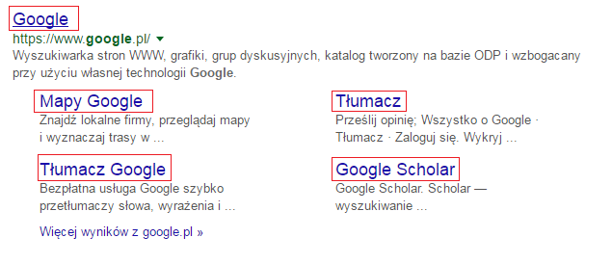
Rys. 1 Hiperłącze tekstowe (źródło: https://www.google.pl/?gws_rd=ssl#q=google)

Na powyższym zdjęciu widać przykład tego jak może wyglądać hiperłącze, w tym wypadku jest to hiperłącze przedstawione jak fragment tekstu. Przykłady te są wzięte w czerwone ramki w celu ułatwienia lokalizacji na obrazku. Poniżej widnieje również przykład tekstowy przedstawiony z punktu widzenia programisty. W tym przypadku fragment kodu mówi o tym, że po kliknięciu napisu "Przykładowe hiperłącze" nastąpi przekierowanie do pliku o nazwie "Htmllatwy.php".

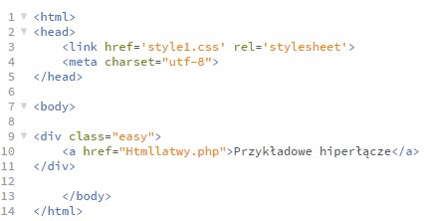
Rys. 2 Hiperłącze tekstowe (źródło: opracowanie własne)

Zasady działania hiperłącza w postaci obrazu czy zdjęcia są takie same, należy na nie kliknąć, aby przekierowało nas do pożądanej strony, poniżej widnieje fragment kodu użytego w części praktycznej pracy w postaci właśnie hiperłącza wykorzystującego obraz jako odnośnik.

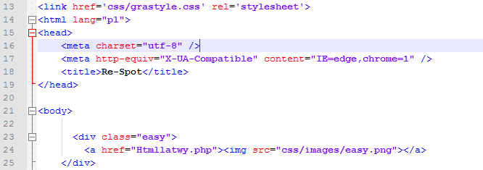
Rys. 3 Hiperłącze obraz (źródło: opracowanie własne)

W powyższym fragmencie kodu widać, że po kliknięciu na obraz o nazwie "easy.png" znajdującym się w tym wypadku w folderze "css" w podfolderze "images" zostaniemy przekierowani do strony o nazwie "Htmllatwy.php"

Język HTML jest też w stanie osadzać w tekście obiekty takie jak multimedia czy nawet bazy danych. Głównym zadaniem jezyka HTML jest określanie jak dany dokument będzie wygladał po otworzeniu go w przeglądarce internetowej.

3.1.1 Historia HTML
Historia języka HTML rozpoczęła się w 1980 roku, brytyjski fizyk i programista Tim Berners-Lee stworzył prototyp systemu hipertekstowego o nazwie ENQUIRE. System ten był nieopublikowanym projektem, wykorzystywanym głownie do organizacji oraz udostępniania dokumentów, zawierał natomiast pomysły wykorzystane w późniejszych projektach. Po raz pierwszy publicznie udostępniono specyfikację języka HTML, o nazwie HTML Tags w 1991 roku, zawierała ona załączniki, które tworzyły szkielet HTML'a. Sam język został napisany w oparciu o język o nazwie Standard Generalized Markup Language (SGML), który służył do ujednolicania struktury oraz formatu danych różnego typu. Jego zaletą było to, że pozwalał na zapisanie tych danych w formie dokumentu tekstowego, co znacznie ułatwiało przenoszenie oraz wyświetlanie.

W 1993 roku organizacja o nazwie Internet Engineering Task Force, która była nieformalnym stowarzyszeniem osób, których zainteresowaniem było ustanawianie standardów technicznych i organizacyjnych i sieci, opublikowała pierwszy model specyfikacji języka Hypertext Markup Language. Dzięki temu modelowi twórcy przeglądarek internetowych otrzymali możliwość eksperymentowania z językiem HTML po przez modyfikację atrybutów istniejących znaczników oraz po przez możliwość tworzenia oraz dodawania całkowicie nowych.
Od tamtego momentu język HTML stale się rozwijał co ostatecznie doprowadziło do powstania w styczniu 2008 roku HTML5. W tej wersji zostały dodane nowe typy znaczników takie jak:
- <canvas>
- <audio> / <video>

Canvas to element HTML'a, który może być użyty do rysowania grafik po przez używanie skryptów. Element ten jest używany do tworzenia animacji lub rysowania wykresów. Na początku był używany przez Ma OS X, potem został zaimplementowany do Safari, przeglądarki również stworzonej przez firmę Apple, następnie doczekały się go przeglądarki oparte na silniku Gecko, czyli silniku obsługującym prawie wszystkie standardy internetowe. Ostatecznie znacznik <canvas> jest również dostępny na przeglądarkach takich jak Opera czy Internet Explorer 9.

Znaczniki <video> oraz <audio> pozwalają na odtwarzanie na stronie dźwięku oraz filmów wideo bez używania dodatkowych wtyczek. Największą wadą tych znaczników jest różnorodność kodeków w poszczególnych przeglądarkach internetowych.

3.1.2 Komponenty języka HTML
W skład języka HTML wchodzą następujące komponenty:
- znaczniki
- deklaracje typu dokumentu
- typy danych

Znaczniki to inaczej tagi, znaki lub słowa kluczowe przypisane do określonego fragmentu informacji. Istnieją różne typy znaczników wchodzące w skład języka HTML np.
- <html>
- <head>
- <body>

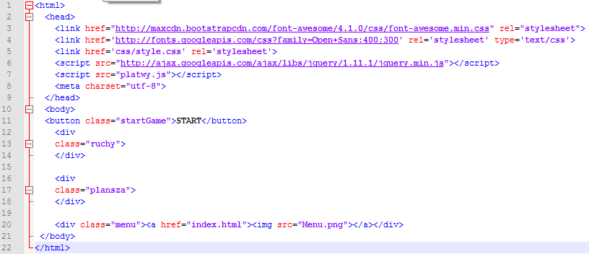
Rys. 4 Znaczniki w HTML (źródło: opracowanie własne)

Jak widać na powyższym przykładzie do stworzenia dokumentu HTML wymagany jest znacznik <html>, jest to podstawowy znacznik tego języka, aby działał właściwie wszystkie inne znaczniki muszą znajdować się w nim tj. pomiędzy <html> a </html>.
Znacznik <head> stanowi "głowę" dokumentu, znajdują się w nim np. odnośniki do plików CSS czy JavaScript. W znaczniku <body> znajduje się główna treść dokumentu, w całym dokumencie może znajdować się tylko jeden taki znacnzik.

Deklaracje typu dokumentu to nic innego jak określenie przeznaczenia dokumentu. Każdy dokument powinien rozpoczynać się deklaracją jakie typu ma być.

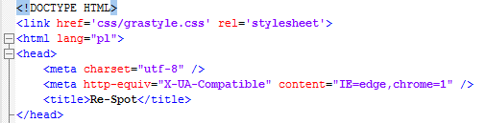
Rys. 5 Deklaracja typu dokumentu (źródło: opracowanie własne)

Powyższy przykład przedstawia deklarację dokumentu w wersji HTML 5, która została opisana wcześniej. Warto dodać, że większość graficznych przeglądarek wykorzystuje sekcję DOCTYPE do dostosowania trybu renderowania danej strony.

Język HTML definiuje różne typy danych, które są wprowadzane jako wartości elementów lub atrybutów. Są to miedzy innymi dane arkuszy, nazwy, jednostki miary długości, języki, skrypty, kodowania znaków, data i czas kolory itp.

3.2 JavaScript
JavaScript to język programowania o charakterze skryptowym stworzonym przez firmę Netscape, wykorzystywany najczęściej przy tworzeniu stron internetowych. JS posiada wiele implementacji, które mogą umożliwiać manipulację oknami przeglądarki, wyświetlanie okien dialogowych zarządzanie pluginami oraz arkuszami stylów czy też tworzenie ciasteczek. Ciasteczka a dokładniej HTTP Cookie to niewielki fragment tekstu wysyłanego przez serwis internetowy który za pośrednictwem przeglądarki wysyłany jest przy każdych odwiedzinach strony w celu utrzymania sesji.
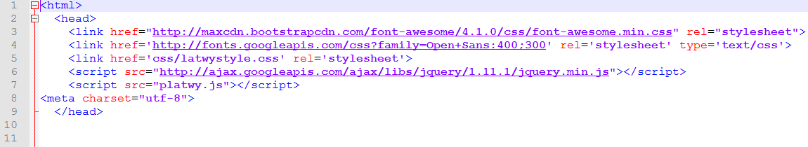
Rys. 6 Osadzanie skryptu w HTML (źródło: opracowanie własne)

Za umieszczenie skryptu w języku HTML odpowiada znacznik <script>, jak widać na powyższym obrazie w linijce nr. 7.

3.2.1 Historia JavaScript
W 1996 roku organizacja o nazwie European Association for Standardizing Information and Communication Systems (ECMA), która powstała w celu standaryzacji systemów informatycznych w Europie, rozpoczęła prace nad specyfikacją Języka JS.
W 1999 roku rozbudowano język o nowe rodzaje tablic, obiektów oraz pętli. Od momentu powstania JavaScript'u opracowywano różne odmiany języka interpretowane za pomocą osobnych silników.
Na samym początku Netscape nadał swojemu językowi nazwę LiveScript, dopiero na skutek porozumień pomiędzy firmami Netscape a Sun Microsystems nadano mu nazwę JavaScript.

3.3 Cascading Style Sheets
Cascading Style Sheets to język, który służy do graficznego przedstawienia opisu formy stron WWW. Dokument CSS to inaczej zbiór reguł, które ustalają w jaki sposób ma zostać wyświetlana przez przeglądarkę treść pliku HTML. Za pomocą CSS można ustalić rodzaj, wielkość oraz kolor czcionki, tło, rozmiar tła, czy też pozycję danego elementu na ekranie monitora.
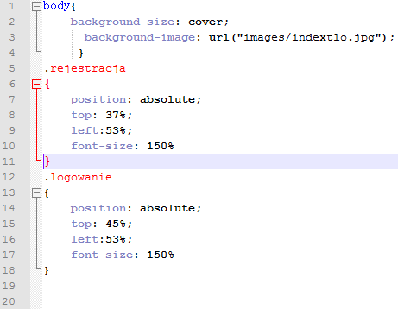
Rys. 7 Fragment kodu CSS (źródło: opracowanie własne)
Na powyższym obrazku został przedstawiony fragment kodu odnoszący się do pliku "index" aplikacji. Jak można zauważyć w sekcji body zostały umieszczone dwie właściwości odnoszące się do tła aplikacji, pierwsza mówi o typie skalowania tła, w tym wypadku obraz zostanie przeskalowany w taki sposób, aby wypełnić w całości obszar pozycjonowania, druga właściwość mówi o lokalizacji tła oraz jego nazwie. W klasie ".rejestracja" oraz ".logowanie" w kolejności od góry do dołu zostały przedstawione rodzaj pozycjonowania, jego umiejscowienie względem góry oraz lewej strony ekranu oraz rozmiar czcionki, która w tym wypadku została powiększona do 150%.

3.3.1 Historia Cascading Style Sheets
Język CSS nie pojawił się wraz z językiem HTML, początkowo HTML był językiem służącym do opisu samej struktury dokumentu. Dopiero po pewnym czasie skupiono się na odbiorze wizualnym takiego dokumentu. Najpierw producenci przeglądarek sami dodawali własne znaczniki bez porozumienia z innymi co doprowadziło do niekompatybilności z innymi przeglądarkami. W 1994 roku hakon Wium Lie opracował Cascading HTML Style Sheets, co później zostało zmienione do znanego aktualnie CSS przez współpracę z Bertem Bosem. Pod koniec roku 1996 wydano oficjalną dokumentację CSS. kilka miesięcy później stworzono przeglądarkę Internet Explorer 3, która zapewniała podstawową obsługę języka CSS1, jednak mimo wszystko dopiero w Internet Explorer 4, który ukazał się pod koniec 1997 roku CSS 1 działał w pełni poprawnie.
W CSS 2 wprowadzone zostały nowe selektory i właściwości. W wersji 2.1 skupiono się na objęciu struktury dokumentu oddzielając styl dokumentu od jego zawartości. CSS 3 w odróżnieniu od CSS 2 został podzielony na tak zwane moduły, czyli oddzielny pakiet w postaci osobnego pliku posiadający zdefiniowany interfejs, każdy z tych modułów zawierał nowe rozszerzenia elementów zdefiniowanych w poprzedniej wersji, zachowując przy tym kompatybilność z poprzednikami. Po przez podział na moduły poszczególne elementy CSS 3 otrzymały różny status stabilności, dzięki czemu mogą być publikowane niezależnie od etapu pracy. Zostały dodane również znaczniki oraz właściwości. CSS 4 po przez podział wcześniejszej wersji na moduły, które rozwijają się niezależnie sam w sobie nie jest już jedną specyfikacją.
3.3.2 Wady oraz zalety CSS
Największą zaletą CSS jest możliwość oddzielenia warstwy prezentacji od warstwy danych, co umożliwia definicję różnych stylów dla tych samych danych, przez co nie jest naruszona przejrzystość dokumentu HTML. CSS pozwala również zaoszczędzić czas, dzięki temu, że style są określane w jednym pliku i podpinane pod kilka dokumentów HTML nie ma potrzeby zmieniania ich w każdym z osobna, wystarczy zmienić wartości tylko w pliku CSS. Wadą takie rozwiązania może być przypadkowe usunięcie lub zmiana lokalizacji pliku CSS co sam plik HTML zrozumie jako brak specyfikacji, czego efektem będzie nieestetyczne lub nawet chaotyczne rozmieszczenie elementów.

3.3.3 Biblioteki CSS
CSS Frameworks to specjalnie stworzone biblioteki, które zostały stworzone aby ułatwiać definiowanie stylu stron po przez używanie kaskadowych arkuszy. Jednym z najbardziej znanych bibliotek jest Bootstrap.
Bootstrap to framework rozwijany przez programistów znanego serwisu społecznościowego jakim jest Twitter. Framework ten zawiera zestaw narzędzi ułatwiających tworzenie interfejsu graficznego. jego zastosowania to m.in stylizacja formularzy, wykresów oraz nawigacji strony.

3.4 PHP
PHP to skryptowy język programowania stworzony do generowania stron internetowych oraz budowania aplikacji webowych. Najczęściej stosuje się go do tworzenia skryptów po stronie serwera WWW czyli tak zwanej architektury Klient-serwer. Implementacja PHP z serwerem Apache oraz SQL określa się mianem platformy AMP. Skrypty które można tworzyć za pomocą tego języka są najczęściej umieszczane w plikach tekstowych takich jak np. kod HTML, umożliwia także współprace z systemami zarządzania bazami danych, dokumentami XML czy serwisami WWW.

3.4.1 Historia PHP
Pierwsza wersja języka została stworzona przez Rasmusa Lerdorfa w 1994 jako zestaw skryptów na potrzeby Perla, które miały monitorować odwiedzających witrynę. Skrypty te cieszyły się na tyle dużym zainteresowaniem, że autor nie miał wyjścia i w 1995 roku udostępnił publicznie kod źródłowy. Kilka miesięcy później skrypty zaczęły kształtować się w język PHP, jednak zanim to nastąpiło został połączony z innym narzędziem stworzonym przez Lerdorfa, narzędzie to nazywało się Form Interpreter, czego efektem było pojawienie się w 1997 roku PHP/FI 2.0. W tym samym roku projektem zainteresowali się dwaj izraelscy programiści, Suraski oraz Gutmans, przepisali oni kod PHP od zera korzystając z pomocy istniejącej już społeczności PHP. W czerwcu następnego roku ogłosili stworzenie PHP 3.0, język który posiadał nową architekturę zwiększającą wydajność. Jeszcze tego samego roku ci dwaj programiści przepisali kod źródłowy PHP jeszcze raz, tym razem ich celem było poprawienie modułowości oraz wydajności. W 1999 roku ukazał się nowy silnik skryptowy o nazwie Zend Engine wokół którego zaczęto budować PHP 4. Nazwa silnika wzięła się z połączenia imion autorów. W 2002 roku dwaj programiści po raz kolejny rozpoczęli prace nad poprawą silnika PHP, tym razem ich celem było dodanie modelu obiektowego. W 2004 r. ukazała się pierwsza stabilna wersja ich pracy o nazwie PHP 5. Autorom udało się spełnić cel do jakiego dążyli w wersji 5 swojego języka, jednak przez pojawienie się całkowicie nowego modelu programowania obiektowego została utracona część kompatybilności z poprzednimi wersjami. W wersji 5 przebudowano masę modułów np. moduł obsługi XML-a i komunikacji z bazą danych, udostępniono SimpleXML, czyli interfejs do modyfikowania dokumentów XML, wprowadzono SQLite który był nowym, wkompilowanym silnikiem baz danych. W roku 2005 pojawiły się spekulacje nad tym iż rozpoczęto prace nad 6 już wersją języka PHP, po raz kolejny głównym celem było dalsze dążenie do ujednolicenia projektu, pozostałymi celami było pełne wsparcie unicode oraz system cache'owania kodu. Eliminowano również zbędne rozwiązania pozostawione z czasów PHP/FI, czego następstwem stały się kolejne problemy z kompatybilnością w przypadku starszych skryptów. Zmiany koncentrowały się głównie na wbudowaniu w język obsługi Unicode, czyli komputerowego zestawu znaków, którego zadaniem jest zapewnienie dostępu do wszystkich znanych na świecie znaków specjalnych takich jak np. polskie litery ś,ć,ń itp. W 2014 roku oficjalnie rozpoczęto prace nad PHP 7. W tej wersji skupiono się na optymalizacji wydajności PHP przez zmianę funkcjonalności Zend Engine zachowując przy tym zgodność języka. Wersja 7 wyróżnia się ulepszoną oraz spójną składnią zmiennych, co już od powstania pierwszej wersji było problemem, dzięki temu pozwala na używanie operatorów takich jak ->, [], (), {} oraz ::.
3.4.2 Zasady tworzenia kodu

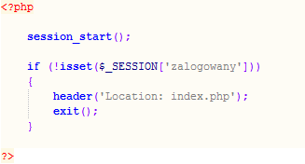
Rys. 8 Fragment kodu PHP (źródło: opracowanie własne)

Jak widać na rysunku powyższym kod PHP musi znajdować się pomiędzy znacznikami <?php oraz ?>, podobnie jak w przypadku HTML'a są to podstawowe znaczniki wyznaczające w pliku kod PHP, wymagane są np. w przypadku w którym kod HTML oraz kod PHP znajdują się w jednym dokumencie tekstowym tak jak obrazuje fragment kodu poniżej.
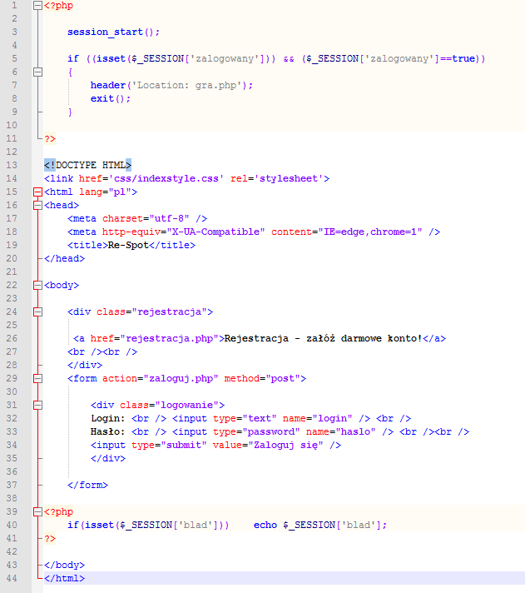
Rys. 9 Przykład kodu HTML i PHP w jednym dokumencie(źródło: opracowanie własne)
3.4.3 Obsługa baz danych
Jak było wspominane wcześniej PHP obsługuje większość znanych baz danych takich jak:
- MySQL
- PostagreSQL
- ORACLE
- DB2
- MS SQL
Poniżej przedstawiono wykorzystanie bazy danych MySQL w aplikacji. Jest to fragment kodu wykorzystanego do utworzenia systemu logowania w aplikacji, którego zadaniem jest sprawdzenie czy w bazie danych istnieje użytkownik próbujący się zalogować do aplikacji.

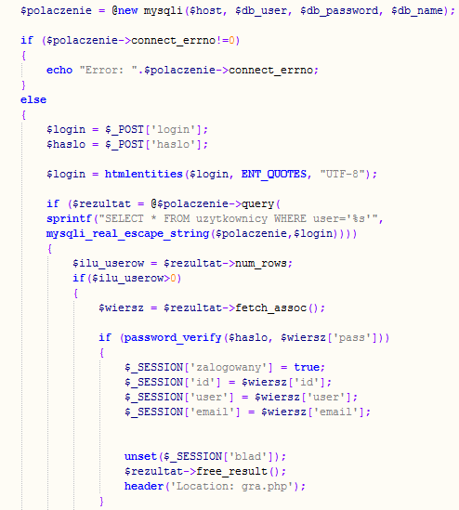
Rys. 10 SQL w PHP (źródło: opracowanie własne)

3.4.4 Moduły
Funkcjonalność języka PHP zawarta jest w czterech zbiorach modułów, które różnią się między sobą dostępnością dla programisty. Pierwszym modułem jest moduł jądra, czyli część silnika PHP, która jest zawsze aktywna. Drugim modułem języka PHP jest moduł oficjalny, który jest elementem każdej dystrybucji PHP, jest on aktywowany ręcznie przez samego administratora serwera. Trzeci moduł to repozytorium PHP Extension Community Library, który zawiera darmowe moduły oparte na licencji open source tworzone przez programistów z całego świata, zaczynając od wersji 5 języka PHP do PECL przeniesiono masę wcześniejszych modułów oficjalnych, często niestabilnych lub bardzo rzadko używanych. Ostatnim, czwartym modułem jest Repozytorium PHP Extension and Application Repository, który jest zarówno szkieletem jak i systemem dystrybucji rozszerzeń języka PHP. Repozytorium PEAR to zbiór, którego zadaniem jest realizacja zadań klas o jednolitej budowie. Do momentu powstania PHP 5 większość modułów miała budowę proceduralną, która została zastąpiona rozszerzeniami obiektowymi.

